Create a new project = ng new <project_name>

Εικόνα που περιέχει κείμενο, στιγμιότυπο οθόνης, γραμματοσειρά, λευκό

Περιγραφή που δημιουργήθηκε αυτόματα

Main.ts = entry point to our Angular application

App, app.module.ts = route module of our application. In the file we can see under the @NgModule declaration the component that is going to be used

App, app.component.ts = route component of our application

When we run the command ng serve to start the application the execution comes to the main.ts file over here we kick start the app.module.ts then we kick start the app.component

Εικόνα που περιέχει κείμενο, στιγμιότυπο οθόνης, γραμματοσειρά, αριθμός

Περιγραφή που δημιουργήθηκε αυτόματα

Create a new component = ng g c <component_name>

There are 3 ways to specify the selector:

1.

Εικόνα που περιέχει κείμενο, στιγμιότυπο οθόνης, γραμματοσειρά, γραμμή

Περιγραφή που δημιουργήθηκε αυτόματα

Εικόνα που περιέχει κείμενο, γραμματοσειρά, στιγμιότυπο οθόνης

Περιγραφή που δημιουργήθηκε αυτόματα

2.

Εικόνα που περιέχει κείμενο, στιγμιότυπο οθόνης, γραμματοσειρά, γραμμή

Περιγραφή που δημιουργήθηκε αυτόματα

Εικόνα που περιέχει κείμενο, στιγμιότυπο οθόνης, γραμματοσειρά, αριθμός

Περιγραφή που δημιουργήθηκε αυτόματα

3.

Εικόνα που περιέχει κείμενο, στιγμιότυπο οθόνης, γραμματοσειρά, γραμμή

Περιγραφή που δημιουργήθηκε αυτόματα

Εικόνα που περιέχει κείμενο, γραμματοσειρά, στιγμιότυπο οθόνης, γραμμή

Περιγραφή που δημιουργήθηκε αυτόματα

Εικόνα που περιέχει κείμενο, στιγμιότυπο οθόνης, γραμματοσειρά

Περιγραφή που δημιουργήθηκε αυτόματα

**Interpolation**

Εικόνα που περιέχει κείμενο, στιγμιότυπο οθόνης, γραμματοσειρά

Περιγραφή που δημιουργήθηκε αυτόματα

**Property Binding**

Εικόνα που περιέχει κείμενο, στιγμιότυπο οθόνης, λογισμικό, οθόνη

Περιγραφή που δημιουργήθηκε αυτόματα

**Class binding**

Εικόνα που περιέχει κείμενο, στιγμιότυπο οθόνης, γραμματοσειρά

Περιγραφή που δημιουργήθηκε αυτόματα

Εικόνα που περιέχει κείμενο, στιγμιότυπο οθόνης, γραμματοσειρά

Περιγραφή που δημιουργήθηκε αυτόματα

**Style Binding**

**Event Binding**

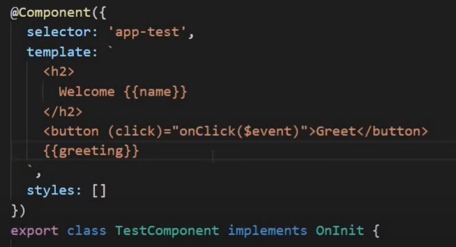

Εικόνα που περιέχει κείμενο, γραμματοσειρά, στιγμιότυπο οθόνης

Περιγραφή που δημιουργήθηκε αυτόματα

**Template Reference Variables**

Εικόνα που περιέχει κείμενο, στιγμιότυπο οθόνης, γραμματοσειρά

Περιγραφή που δημιουργήθηκε αυτόματα

**Two Way Binding**

Εικόνα που περιέχει κείμενο, στιγμιότυπο οθόνης, γραμματοσειρά

Περιγραφή που δημιουργήθηκε αυτόματα

Εικόνα που περιέχει κείμενο, στιγμιότυπο οθόνης, γραμματοσειρά

Περιγραφή που δημιουργήθηκε αυτόματα

Εικόνα που περιέχει κείμενο, στιγμιότυπο οθόνης, γραμματοσειρά

Περιγραφή που δημιουργήθηκε αυτόματα